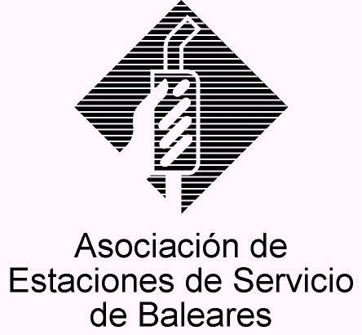

CIRCULAR nº 15/2010

En Palma, a 15 de Septiembre de 2010.

Apreciado asociado:

Tras el paréntesis estival retomamos la actividad en “AESBA” y pasamos a dedicar unas líneas a abordar la situación actual en la que se halla la negociación del que será el nuevo Convenio Colectivo laboral aplicable al sector, todo ello tras las últimas noticias trasladadas desde Madrid, lugar en que se desarrolla la negociación al tratarse de un Convenio de ámbito estatal, puesto que en nuestra Comunidad Autónoma nunca se ha abordado la negociación de un texto autonómico, rigiéndonos, como todos sabéis, por el Convenio estatal.

Como todos recordaréis, el pasado Convenio Estatal de Estaciones de Servicio 2006-2009 finalizó su vigencia formal ya hace un considerable tiempo, siendo en su día denunciado por las partes, trámite previo al inicio de las negociaciones entre el banco empresarial y el sindical que permitan desembocar a la postre en la aprobación del que debe ser el nuevo convenio que contenga el marco de las condiciones laborales aplicables al sector.

Como todos habréis advertido, la negociación se está demorando más que en ocasiones precedentes, dado que hemos entrado en la fase final de 2010 y todavía no existen visos de una pronta aprobación del futuro texto. Las razones de ello son muchas y variadas, empezando por las disputas en cada uno de los bancos en cuanto a la determinación del alcance de la representatividad respectiva que cada parte considera que ostentar (a lo que no es ajena la representación empresarial, porque cada una de las dos grandes patronales que negocian sostiene disponer de mayor fuerza en la mesa negociadora de la que le es reconocida, habiéndose adoptado al final una solución de compromiso).

Superadas esas disputas y constituida la mesa negociadora, se han iniciado las primeras tomas de contacto.

Según nos informan, a diferencia de otros años y a propuesta de AEVECAR las empresas han contratado los servicios de un bufete de abogados especializados en negociación colectiva que, al advertir que el texto del anterior convenio resulta anticuado y obsoleto en muchos aspectos (en los últimos convenios la negociación se ha limitado, fundamentalmente, a la duración del convenio, subida salarial y otras mejoras para el trabajador, sin tocar prácticamente el articulado), han considerado oportuno tomar la iniciativa respecto al texto, dando traslado a los sindicatos de una propuesta de texto con muchas novedades, que aborda muchos aspectos (p. ej. categorías profesionales, prorratear mensualmente el abono de las pagas extras, etc…) de forma distinta, más moderna y, en algunos puntos, más sencilla.

Lo anterior ha cogido a los sindicatos un poco a pie cambiado, obligando a sus negociadores a trabajar de forma un tanto diferente, lo cual también ha influido en que la negociación se prolongue más que otras veces. Como contraprestación a esta demora se nos dice que se buscará que el Convenio tenga la mayor duración posible.

Por tanto, la negociación sigue su curso, estando prevista la próxima reunión entre todas las partes para el mes de Octubre, donde esperemos se logre un avance significativo en dichas negociaciones.

Reciban un cordial saludo.

Fdo. Jesús Salas Vidal.
Presidente.

